De Kloof
Aardrijkskunde en Filosofie

Fee en Naomi
M. de Smit, I. Raags en D. de Gruijter

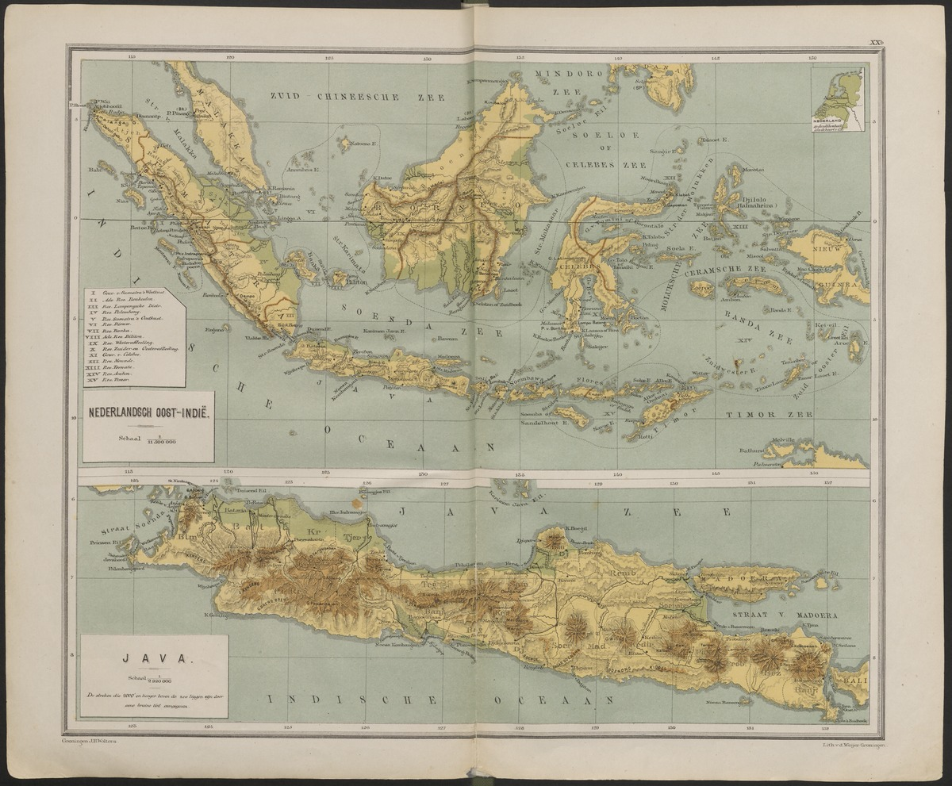
Bos' schoolatlas der geheele aarde. ... (uu.nl) pagina 87

Inhoudsopgave

Inleiding 3
Aardrijkskunde 4
1. Hoe ziet het verschil in welvaart eruit, naast het verschil in BNP? 4
2. Welke relatie is er door het verschil in welvaart tussen de landen ontstaan? Laat die relatie ook zien een tabel, grafiek of kaartje. 5
3. Wat zijn de gunstige effecten van deze relatie voor beide landen? 6
4. Wat zijn de ongunstige effecten van deze relatie voor beiden landen? 6
Filosofie 7
1. Is de kloof op een rechtvaardige manier ontstaan? 7
2. Waarom zou deze kloof wel of niet gedicht moeten worden? 7
3. Wie is er verantwoordelijk voor een oplossing en waarom? 7
4. Welke oplossing zou je kunnen bedenken om de kloof te dichten? 9
Conclusie 10
Nawoord 11
Bronnen 12

Inleiding
De kloof die besproken wordt in dit bewijs gaat tussen Nederland en Indonesië. Het gaat hier om de relatie die is ontstaan toen Indonesië onafhankelijk werd van Nederland in 1945, na een 300 jaar lange koloniale bezetting. Deze onafhankelijkheid leidde tot een revolutionaire maar chaotische situatie.
Al vroeg in de VOC-tijd waren er Europese migratiegroepen die zich vestigden in Indonesië. Hierbij kregen deze groepen, voornamelijk een Europese man met een Indonesische vrouw, toegang tot goedkoop personeel om te werken voor de VOC. De kinderen van deze groepen werden meteen geïdentificeerd als Europeaan, niet als Nederlands-Indiër. Dat gebeurde pas later.
Door de jaren heen zijn veel Nederlandse mannen met Indonesische vrouwen getrouwd. Hierdoor ontstonden er Indo families, Nederlanders met een familiegeschiedenis uit Indonesië. Na de onafhankelijkheid kwam er een periode genaamd de Bersiap. Hier keerden de Indonesiërs zich naar de Indo’s toe. Veel Indo’s werden vermoord en kregen de keuze om zich te laten identificeren als volledig Indonesisch of Nederlands. Toch werd je nog vaak vermoord ook al was je ‘volledig’ Indonesisch. Nederland stond het niet toe dat er zoveel vluchtelingen naar Nederland kwamen, tot dat de situatie in Indonesië zo erg werd dat het staatsrechtelijk en moreel voor de overheid van Nederland niet meer te verantwoorden is om hun toegang tot Nederland te weerhouden. Zo zijn er honderdduizenden Indo’s gevlucht naar Nederland en kwamen daar in de haven van Rotterdam aan na drie maanden op zee gevaren te hebben.
Bij het vak aardrijkskunde wordt er besproken hoe de kloof is ontstaan. Terwijl deze er eigenlijk al was voor de VOC, wordt er gefocust op de tijd van het modern imperialisme in 1870. De welvaart van de twee landen worden met elkaar vergeleken
Voor het vak filosofie gaat het vooral om de oorzaken en verantwoordelijken. Hoe heeft de kolonisatie gevolgen gehad op de sociale verhoudingen, en wat is hier nu nog van te merken?

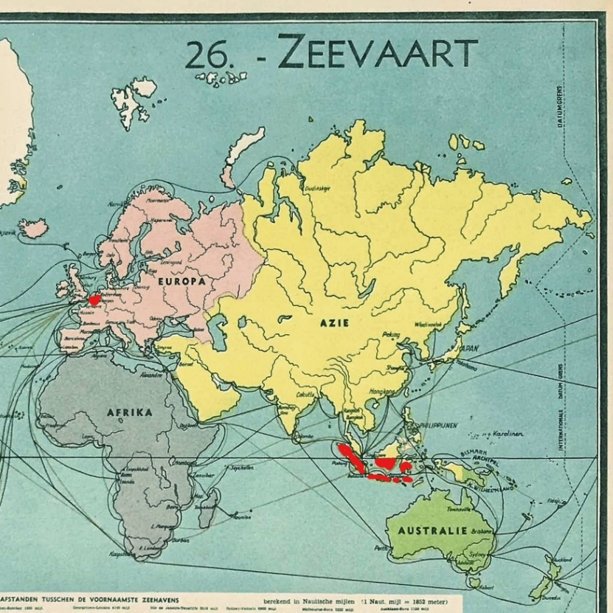

Aardrijkskunde

1. Hoe ziet het verschil in welvaart eruit, naast het verschil in BNP?
a. Kies 3 andere indicatoren van welvaart
b. Laat die zien in thematische kaarten op een handig schaalniveau.

Ondanks dat Indonesië al in 1600 een kolonie werd van de Republiek (Nederland), wordt er gekeken naar de verschillen in welvaart vanaf 1870. In 1870 was er sprake van een modern imperialisme in Indonesië, nu kunnen de verschillen de welvaart makkelijker bekeken worden. Er is te weinig informatie van zo lang geleden, waardoor bronnen niet volledig betrouwbaar kunnen zijn en het verschil in welvaart vergelijken van 1600 en 1945 heeft geen zin.

Tijdens het modern imperialisme werd er opnieuw gezocht naar grondstoffen in Azië en Afrika, waarbij handel en grondstoffen het hoofddoel was. In de eerdere koloniale tijd ging het vooral om het uitbreiden van de wereldeconomie en macht.

Tijdens de koloniale overheersing van Indonesië zijn er ontwikkelingen te zien in de nijverheid en de werkgelegenheid. De nijverheid van Indonesië bestond vooral uit verschillende metaal en houtbewerking, vlechten en het fabriceren van klapperolie. Het waren kleine bedrijfjes, maar zorgden wel voor werkgelegenheid.
Na de negentiende eeuw kwamen er meer massagoederen uit de Westerse wereld die werden gebruikt voor het dagelijks gebruik. Hierdoor ging de nijverheid in Indonesië achteruit. Het lukte niet om alles van de nijverheid te laten staan door de nieuwe concurrentie. De batik nijverheid heeft zich kunnen aanpassen en men ging over op het stempel drukken van textiel met batikmotieven. De productie van het aantal batiks per dag verhoogde snel. Door de verhoging van productie kwam er minder werkgelegenheid, dit leidde tot een lagere welvaart. (Leerling, onafhankelijkheid Indonesië)
De invoer van de agrarische wet in 1870 zorgde voor een economisch vooruitgang. De economie werd hierbij gericht op de wereld en dit had goede gevolgen, ook op Nederlands-Indië. De infrastructuur verbeterde door het aanleggen van spoorlijnen en harde wegen. Niet alleen Nederlanders maakten gebruik van de nieuwe technologie, vliegtuigen en elektriciteit, maar ook de Indische handelaren en boeren. Zo werden er spoorlijnen aangelegd om van één kant van een eiland naar de andere te gaan. (Ellen H. Agrarische wet)
Aan het begin van de twintigste eeuw werd er geprobeerd om de nijverheid in Indonesië te vergroten en zo meer werkgelegenheid te creëren, zo kon de Indonesische bevolking ook nog eens een kans krijgen tot een hoger percentage op intellectueel niveau.
Helaas kon dit moeizaam door de Nederlandse belangen, waaronder de suiker en textielindustrie met goedkope arbeidskrachten.

De industrialisatie begon pas laat in Nederland, hierdoor hadden zij een eeuw lang last van hevige werkeloosheid. Vanaf 1870 begon de industrialisatie pas echt. De werkeloosheid steeg weer en het volk ging aan de slag in de nieuwe fabrieken. Het loon was nog steeds erg laag, waardoor het hele gezin in de fabrieken moest werken om rond te komen.
Een lage welvaart komt vanuit het gebrek aan werkeloosheid en moet daarom meteen bestreden worden. (Anne-Claire V. werkgelegenheid)
Tussen 1887 en 1895 had Nederland een landbouw crisis. Deze ontstond door de import van goedkoop graan uit de VS en canada. Hierdoor daalden de prijzen van de producten heel erg en boeren moest efficiënter producten produceren. Om te zorgen dat er nog steeds genoeg producten geproduceerd werden, met minder landarbeiders, maakten de boeren gebruik van landbouwmachines, zoals zaai- en dorsmachines.
Door deze mechanisering kwam de werkgelegenheid terug en kwam er veel verstelijking (Onbekende auteur, landbouwcrisis).

De werkeloosheid van beide landen kwamen door verschillende aspecten. Nederland had een hoge werkeloosheid door een vertraging van industrialisatie. In Indonesië kwam het juist door nieuwe producten uit de westerse nijverheid.

2. Welke relatie is er door het verschil in welvaart tussen de landen ontstaan? Laat die relatie ook zien een tabel, grafiek of kaartje.
De relatie tussen Nederland en Indonesië is een koloniale en handelsrelatie die is ontstaan door de VOC, maar er is ook een vluchtelingen relatie ontstaan tijdens de Bersiap.
Johan van Oldenbarnevelt, raadpensionaris van de Republiek, begon de VOC en had daarbij handelsmonopolie met Azië, hij was de enige die het recht had om daar handel uit te voeren. Door zijn uitspraken vestigden Republikeinen zich in Indonesië, zo zijn de koloniën en handel ontstaan.
Deze kaart uit ongeveer 1660 laat alle plekken zien waar de VOC handel mocht drijven: ten oosten van Afrika en ten zuiden van Zuid-Amerika. (S. Blom)
Octrooigebied VOC (1660) | Nationaal Archief
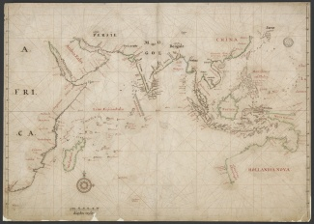

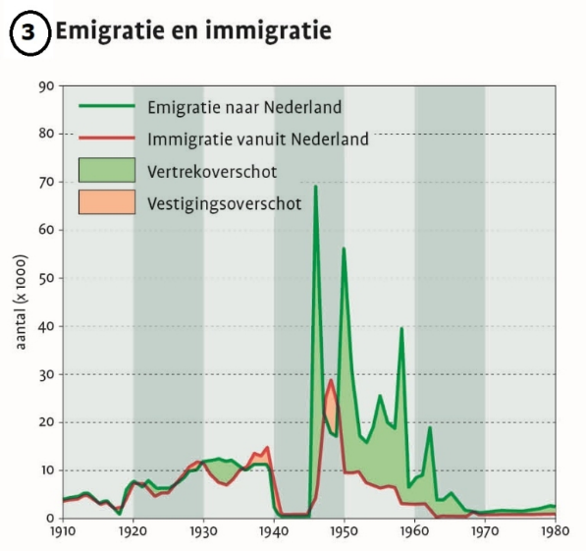
Tijdens de Bersiap periode zag Nederland in dat de situatie in Indonesië zo erg was dat het moreel onverantwoordelijk zou zijn om geen Indische vluchtelingen in te nemen. Hierdoor is er een extreem overschot gekomen van emigranten die naar Nederland gingen rond 1945.

De dekolonisatie van Indonesië - NU Actueel (noordhoff.nl)

3. Wat zijn de gunstige effecten van deze relatie voor beide landen?
a. Om welke schaalniveaus gaat het hierbij?

De Republiek werd één van de machtigste en rijkste landen van de wereld. Ze konden handelen met verschillende landen en vorsten hadden absolute macht.
In Indonesië kwam betere infrastructuur, zo konden producten makkelijker vervoerd worden. Ook kregen ze te maken met nieuwe technologie, ze kregen een hoger intellectueel niveau en er kwam meer werkgelegenheid.

Het gaat hierbij om een schaalniveau tussen continentaal en mondiaal. De VOC had invloed op meerdere landen in Europa en Azië, ook de bewerkte producten van Azië werden verscheept naar Afrika.

4. Wat zijn de ongunstige effecten van deze relatie voor beiden landen?
a. Om welke schaalniveaus gaat het hierbij?

De VOC had niet alleen maar positieve effecten, ook negatieve. Er werd regelmatig veel geweld gebruikt om producten te krijgen uit de Aziatische markt. Als er niet geluisterd werd naar de Nederlander, werd je vaak vermoord als Indonesiër.
De VOC werd daarbij gezien als een handelsorganisatie, dit was het ook maar er zat wat meer achter. Nederland nam steeds meer bezit in van Azië, ze regeerde daar. Er werd gebruik gemaakt van slaven om posten te bouwen en ander zwaar werk te doen.
Nederland heeft hier zijn excuses voor moeten aan bieden, dit is gebeurd maar niet uitgebreid.
Wat ongunstig was voor Nederland is dat zij toen zelf in een crisis zaten en vele Indo vluchtelingen naar Nederland emigreerden. Nederland was aan het herbouwen en had eigenlijk geen tijd om vluchtelingen te helpen.
Het gaat hierbij om een nationaal schaalniveau voor beide landen.

Filosofie

Is de kloof op een rechtvaardige manier ontstaan?
Al eeuwenlang is kolonisatie een bekend begrip. Al in de tijd van de Grieken en Romeinen en in de vroege middeleeuwen werden stukken land genomen en eigen gemaakt. Deze kolonisaties hadden vaak met macht en geld te maken. Hoe meer land je ´eigen´ kon noemen, hoe machtiger je was en hoe machtiger je was, hoe meer geld hiermee te verdienen was. Kolonisatie was tijdens de tijden van de VOC en WIC een belangrijk begrip die de verhoudingen zoals ze nu zijn in de wereld voor een groot deel hebben gevormd. Deze companies kwamen uit westerse landen, die handelsmogelijkheden zagen over de hele wereld. Over zee gingen ze de wereld over om spullen, kruiden, geld en eten te kunnen eigenen en nog machtiger te worden.
In de 16e eeuw (Gouden Eeuw) gingen de staten generaal en de VOC samenwerken en dit maakte dat Nederland één van de machtigste landen ter wereld werd.
Deze manier van ´handelen´ ging zeker niet op een rechtvaardige manier. De oorspronkelijke bewoners van de landen waar de schepen naartoe kwamen werden onderdrukt, gemaakt tot slaven en vaak vermoord. Ook de specerijen en kruiden werden weggehaald uit Indonesië.
Over heel de wereld werd dit gedaan en Nederland was één van de landen die daar een erg grote rol in speelde. Indonesië was één van de koloniën van Nederland. Naast handelen was er ook een uitwisseling van mensen. Er gingen Nederlanders wonen in Indonesië, op zo’n manier dat de bevolking van Indonesië werd uitgebuit en onderdrukt. Want bij een kolonie is er altijd één groep die meer heeft. Nederland profiteerde van de onderdrukking en uitbuiting van het land Indonesië. De machtsovername van Indonesië was dus niet rechtvaardig.

Waarom zou deze kloof wel of niet gedicht moeten worden?
De kloof die is ontstaan tussen Nederland en Indonesië moet zeker gedicht worden. De kloof is natuurlijk veel minder dan hoe het was tijdens en vlak na de kolonisatie, maar het feit dat deze kloof ooit heeft bestaan is al een teken van ongelijkheid. Nederland is nu nog steeds welvarender dan Indonesië en dat komt alleen maar door de Gouden Eeuw en de manier waarop dat is gedaan.
Dit heeft natuurlijk nooit mogen gebeuren, maar het is toch wel gebeurt. Het dichten van deze kloof is alsnog belangrijk, maar terug gaan in tijd is natuurlijk niet meer mogelijk. Wel kan Nederland helpen met het ontwikkelen van Indonesië en helpen met de ontwikkeling.

Wie is er verantwoordelijk voor een oplossing en waarom?
Na de Japanse overgave en de opvolgende onafhankelijk strijd werden alle Nederlanders naar Nederland gehaald. Dit deden ze voor de veiligheid van deze mensen. Maar de regering was er niet voor om Indo’s ook naar Nederland te laten komen (mensen die Nederlands zijn met een Indonesische achtergrond). Nederland had zelf ook veel problemen met de economie en het opbouwen van het land na de oorlog. De Nederlandse regering was niet gastvrij in het opnemen van hun voormalige medebewoners, omdat Nederland zelf in een crisis zat.
Tussen 1945 en begin 1946 was er een groot gewelddadig conflict tussen Indonesische paramilitaire groepen/bendes en (Indonesische) Nederlanders. Dit, ongeveer direct na de Japanse bezetting. De situatie werd toen zo slecht dat Nederland het moreel gezien niet kon maken om ze niet te helpen. Dit is dus resultaatverantwoordelijkheid. Het probleem is veroorzaakt door Nederland en zij heeft dus de verantwoordelijkheid om dit weer recht te zetten, of in ieder geval te helpen hiermee (Onbekende auteur, de dekolonisatie van Indonesië).
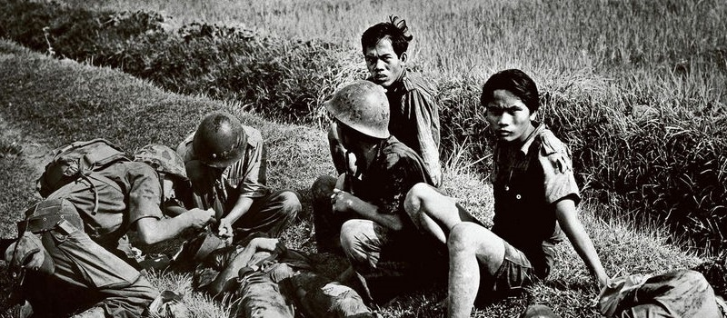
Het geweld van de Bersiap (historischnieuwsblad.nl)

Peter Singer vindt het grootste geluk voor het grootste aantal het belangrijkste. Hij is utilist, en is dus voorstander van de herstellende verantwoordelijkheid. Dat houdt in dat ook al heeft iemand niet het probleem veroorzaakt, diegene moet het probleem alsnog oplossen. Het is dus gewoon helpen omdat het mogelijk is. Dus alle problemen die je tegenkomt, los je op.
Thomas Pogge daarentegen, ziet daarin een middenweg. Hij zegt eigenlijk dat het probleem bij iedereen lag, en je niet één groep de schuld kunt geven. Volgens hem zouden ze dus de wereldwijde manier van bestuur en handel moeten veranderen. De koloniën en handelscompagnieën moesten veranderen. Dit is natuurlijk een erg sterk punt, want dat is wel de oorzaak van het probleem.

Wat Nederland uiteindelijk heeft gedaan, is resultaatverantwoordelijk op zich genomen. Dit is een liberalistische zet geweest. Zij zijn er dus ook voor om de verantwoordelijkheid te nemen wanneer je het probleem hebt veroorzaakt.

Aan het einde van de 19e eeuw kreeg Nederland veel kritiek op de manier van omgaan met de Indonesische bevolking. Het boek ´Max Havelaar´, geschreven door de Nederlandse ambtenaar Multatuli, schreef over hoe de Indonesiërs werden uitgebuit door de Nederlanders. Nederland heeft toen het beleid zo aangepast dat de Indonesiërs iets meer te zeggen hadden maar eigenlijk nog steeds niet echt optimaal. Zo kregen ze een ethische politiek. Dit hield in dat er meer Indo’s konden werken in de sectoren onderwijs en gezondheidszorg. Ook konden Indo’s vanaf 1918 meepraten in de volksraad waar ook Nederlanders in zaten. Deze verbeteringen maakte nog niet dat de omstandigheden veel beter waren.
In Indonesië was na de kolonisatie een vrij chaotische omstandigheid omdat er zolang geen eigen bestuur was (300 jaar) (Anonieme Leerling, gevolgen van onafhankelijkheid).

Welke oplossing zou je kunnen bedenken om de kloof te dichten?
Om de kloof te dichten moet de macht en het bestuur van het land weer in de handen van de lokale bevolking komen. Dit is nodig omdat alleen hierdoor een land onafhankelijk en zelfstandig kan functioneren. Nederland heeft pas na een gewelddadige onafhankelijke strijd opgegeven. Indonesië heeft moeten vechten voor de vrijheid en dit zou niet nodig moeten zijn.

Conclusie
De kloof is ontstaan omdat Nederland de overheerser was van Indonesië. Niet alleen op economisch gebied, maar ook op sociaal gebied heeft de kolonisatie grote gevolgen gehad. Door de onderdrukking, uitbuiting en het overnemen van de macht heeft Indonesië 300 jaar lang het bestuur niet in eigen handen gehad.
Dit heeft gezorgd voor onderontwikkeling, want Nederland heeft wel veel nieuwe en verder ontwikkelde manieren van leven handelen meegebracht. Zoals een verbeterde infrastructuur en bijvoorbeeld de nieuwe manier van het bouwen van huizen. Dit kan als iets positiefs gezien worden maar het land heeft hierdoor nooit zelfstandig kunnen handelen, op de manier waarop dat toen gedaan werd. Dit had dus wel als gevolgen dat de na de dekolonisatie politieke en economische chaos ontstond.
De Indonesische bevolking ging het land weer zelf besturen maar door de verhoudingen die waren verstoord en het feit dat ze alles opnieuw moesten opbouwen was dit een grote uitdaging.
Nog steeds zijn de gevolgen hiervan op te zien, en het verschil in welvaart blijft ook vrij groot.

Nawoord
Door school, familie en eigen kennis wisten wij al veel over Indonesië en de oorlog. Toch wisten wij inhoudelijke dingen minder, zoals de welvaart van beide landen en hoe Nederland omging met de vluchtelingen uit Indonesië.

Het was moeilijk om te beginnen aan dit bewijs, vooral bij aardrijkskunde was het moeilijk om informatie te vinden uit 1870. Bij filosofie ging het wat soepeler, je hoefde nauwelijks nieuwe informatie op te zoeken, wel was het moeilijk om de begrippen aan de tekst te koppelen. De conclusie was vanzelfsprekend, en daarbij makkelijk te schrijven.

Wij hebben dit bewijs erg onderschat, niet alleen hebben wij een moeilijke kloof gekozen, maar we zijn ook veel te laat begonnen. Toch vonden wij het interessant en leuk om meer dingen over de koloniale tijd van Indonesië te weten te komen.

Waar wij zelf ook onderzoek naar hebben gedaan, maar vooral uit eigen interesse, is de manier waarop en wanneer Nederland hun excuses heeft aangeboden aan Indonesië. Wat opvalt is dat Willem-Alexander zijn excuses vanuit Nederland aanbiedt, ongeveer 64 jaar te laat. En daarbij ook niet volledig genoeg en met verwachting dat Indonesië ook zijn excuses aan biedt.

Bronnen
- Anonieme leerling, (2004) Gevolgen van de onafhankelijkheid: secundaire sector. Geraadpleegd op 11 juli 2021.
Profielwerkstuk Economie Gevolgen van de onafhankelijkheid van Indonesie voor de welvaart van het land (6e klas vwo) | Scholieren.com

Kerstin J. (maart 2000). Geschiedenis Indonesië: koloniale tijden - Indonesië. Geraadpleegd op 12 juli 2021

https://www.riksjatravel.nl/indonesie/reisblog/geschiedenis-indonesie/

- Estrafalhote, D. S. (z.d.). Schepen, specerijen en slaven; de VOC en WIC. Nieuw Nederland. Geraadpleegd op 12 juli 2021
https://nieuwnederland.fhj.nl/schepen-specerijen-en-slaven-de-voc-en-wic/
- Auteur onbekend, (2020, 12 november) De dekolonisatie van Indonesië. Geraadpleegd op 12 juli 2021
https://nuactueel.noordhoff.nl/de-dekolonisatie-van-indonesie/

- Anonieme Leerling, (mei 2002). Dekolonisatie van Indonesië: situatie voor de dekolonisatie. Geraadpleegd op 12 juli 2021
https://www.scholieren.com/verslag/werkstuk-geschiedenis-dekolonisatie-van-indonesie
- Auteur onbekend, (z.d.). Wat is Libertarisme? Geraadpleegd op 12 juli 2021
https://libertarian.nl/wp/wat-is-libertarisme/
- Ellen H. (z.d). Nederlands-Indië tot Indonesië: Agrarische Wet. Geraadpleegd op 13 juli 2021.
Van Nederlands-Indië tot Indonesië - HistoriënHistoriën (historien.nl)

- Anne-Claire V. (januari 2013) volksopvoeding in Nederland: werkgelegenheid. Geraadpleegd op 13 juli
Volksopvoeding in Nederland: arbeid (historamarond1900.nl)

- Onbekende auteur (mei 2018). Landbouwcrisis. Geraadpleegd op 13 juli 2021.
Landbouwcrisis (1878-1895) - Wikipedia

- S. Blom, Docent HML, VOC informatie. Geraadpleegd op 12 juli.

- Jet E. F. Oma van Naomi, familie geschiedenis verhalen. Geraadpleegd op 12 juli.

- Paul vd P. Opa van Fee, informatie over de oorlog. Geraadpleegd op 12 juli 2021.

